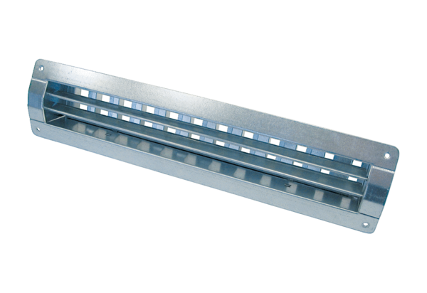Unutarnja rešetka LGR 82/12Jedinica za pakiranje: 1 komAsortiman: C
Broj artikla: 0151.0363Proizvođač: MAICO

